

МІНІСТЕРСТВО ОСВІТИ І НАУКИ УКРАЇНИ

НАЦІОНАЛЬНИЙ ТЕХНІЧНИЙ УНІВЕРСИТЕТ УКРАЇНИ

«КИЇВСЬКИЙ ПОЛІТЕХНІЧНИЙ ІНСТИТУТ імені ІГОРЯ СІКОРСЬКОГО»

КАФЕДРА ІНФОРМАТИКИ ТА ПРОГРАМНОЇ ІНЖЕНЕРІЇ

Курсова робота з освітнього компоненту

«Технології паралельних обчислень. Курсова робота»

Тема: Алгоритм пікселізації зображень та його паралельна реалізація

| **Керівник**:  Асистент О. Ю. Дифучина  «Допущено до захисту»  _____________________  «___» __________ 2024 р.  Захищено з оцінкою  _____________________  Члени комісії:  _____________________  _____________________ | **Виконавець**:  Бабіч Денис Володимирович  студент групи ⠀ІП-14⁤⁤⠀  залікова книжка № ⠀1402⠀  ⠀⠀⠀⠀⠀⠀⠀⠀⠀⠀⠀⠀⠀⠀⠀⠀⠀⠀  «20» травня 2024 р.  Інна СТЕЦЕНКО  Олександра ДИФУЧИНА |
| --- | --- |

**Київ – 2024**

**ЗАВДАННЯ**

1. Виконати огляд існуючих реалізацій алгоритму, послідовних та паралельних, з відповідними посиланнями на джерела інформації (статті, книги, електронні ресурси). Зробити висновок про актуальність дослідження.
2. Виконати розробку послідовного алгоритму у відповідності до варіанту завдання та обраного програмного забезпечення для реалізації. Опис алгоритму забезпечити у вигляді псевдокоду. Провести тестування алгоритму та зробити висновок про коректність розробленого алгоритму. Дослідити швидкодію алгоритму при зростанні складності обчислень та зробити висновки про необхідність паралельної реалізації алгоритму.
3. Виконати розробку паралельного алгоритму у відповідності до обраного завдання та обраного програмного забезпечення для реалізації. Опис алгоритму забезпечити у вигляді псевдокоду. Забезпечити ініціалізацію даних при будь-якому великому заданому параметрі кількості даних.
4. Виконати тестування алгоритму, що доводить коректність результатів обчислень. Тестування алгоритму обов’язково проводити на великій кількості даних. Коректність перевіряти порівнянням з результатами послідовного алгоритму.
5. Виконати дослідження швидкодії алгоритму при зростанні кількості даних для обчислень.
6. Виконати експериментальне дослідження прискорення розробленого алгоритму при зростанні кількості даних для обчислень. Реалізація алгоритму вважається успішною, якщо прискорення не менше 1,2.
7. Дослідити вплив параметрів паралельного алгоритму на отримуване прискорення. Один з таких параметрів – це кількість підзадач, на які поділена задача при розпаралелюванні її виконання.
8. Зробити висновки про переваги паралельної реалізації обчислень для алгоритму, що розглядається у курсовій роботі, та програмних засобів, які використовувались.

**АНОТАЦІЯ**

У ході виконання даної курсової роботи було проведено дослідження, розробка й аналіз послідовного та паралельного алгоритму блочної пікселізації растрових зображень. Також було виконано огляд існуючих аналогічних реалізацій алгоритму, розробку та тестування власної послідовної та паралельної реалізації алгоритму, а також дослідження його швидкодії та прискорення.

Рішення було розроблено мовою C#.

Ключові слова: ПОТІК, БАГАТОПОТОЧНІСТЬ, АЛГОРИТМ, ОПТИМІЗАЦІЯ, ПРОДУКТИВНІСТЬ, ОБРОБКА ЗОБРАЖЕНЬ, РАСТРОВЕ ЗОБРАЖЕННЯ, РАСТР, ПІКСЕЛЬ, ПІКСЕЛІЗАЦІЯ.

**ЗМІСТ**

ВСТУП 5

1 ОПИС АЛГОРИТМУ ТА ЙОГО ВІДОМИХ ПАРАЛЕЛЬНИХ РЕАЛІЗАЦІЙ 6

1.1 Опис різниці між зміною роздільності та пікселізацією 6

1.2 Загальний опис реалізації послідовного алгоритму 9

1.3 Загальний опис реалізації паралельного алгоритму 9

2 РОЗРОБКА ПОСЛІДОВНОГО АЛГОРИТМУ ТА АНАЛІЗ ЙОГО ШВИДКОДІЇ 10

2.1 Детальний опис реалізації послідовного алгоритму 10

2.2 Тестування коректності послідовного алгоритму 11

2.3 Аналіз ефективності послідовного алгоритму 15

3 ВИБІР ПРОГРАМНОГО ЗАБЕЗПЕЧЕННЯ ДЛЯ РОЗРОБКИ ПАРАЛЕЛЬНИХ ОБЧИСЛЕНЬ ТА ЙОГО КОРОТКИЙ ОПИС 18

4 РОЗРОБКА ПАРАЛЕЛЬНОГО АЛГОРИТМУ З ВИКОРИСТАННЯМ ОБРАНОГО ПРОГРАМНОГО ЗАБЕЗПЕЧЕННЯ: ПРОЄКТУВАННЯ, РЕАЛІЗАЦІЯ, ТЕСТУВАННЯ 19

4.1 Проєктування паралельного алгоритму 19

4.1 Детальний опис реалізації паралельного алгоритму 20

4.2 Тестування коректності паралельного алгоритму 21

4.3 Аналіз ефективності паралельного алгоритму 25

5 ДОСЛІДЖЕННЯ ЕФЕКТИВНОСТІ ПАРАЛЕЛЬНИХ ОБЧИСЛЕНЬ АЛГОРИТМУ 30

5.1 Параметри обладнання для проведення експериментів 30

5.2 Аналіз переваги паралельного алгоритму над послідовним 30

ВИСНОВКИ 34

СПИСОК ВИКОРИСТАНИХ ДЖЕРЕЛ 35

ДОДАТКИ 36

Додаток А. Код алгоритмів 36

Додаток Б. Код модульного тестування 48

Додаток В. Код бенчмарку 53

# ВСТУП

Розвиток цифрових технологій та зростання обсягів графічної інформації, яка щоденно споживається користувачами вимагає ефективних рішень у сфері маніпуляції великою кількістю растрових зображень з метою оптимізації ресурсів, які використовуються на їх зберігання, або автоматизації процесів їх обробки. Одним із прикладів таких рішень, які дозволяють зменшити використання обчислювальних ресурсів і можуть бути корисним з художньої точки зору є пікселізація [1].

Пікселізація – це алгоритм обробки растрових зображень, основна відмінність якого від звичайної зміни розміру ілюстрації полягає у тому, що цей ефект досягається не за рахунок зменшення роздільної здатності початкового файлу, а завдяки розбиттю на блоки пікселів вихідного зображення та подальшої інтерполяції кольору у межах одного виділеного сегменту. Внаслідок чого, складається враження, що у зображення змінилася кількість пікселів на дюйм, або зменшилася їх загальна кількість, але цього насправді не відбулося.

Сферами використання цього алгоритму обробки ілюстрацій можуть бути як різні інтеграції у застосунки та бібліотеки для стиснення даних, так і використання художниками й ілюстраторами для автоматизації конвертації своїх робіт у ретро-стиль [1].

Метою даної курсової роботи є дослідження, розробка та аналіз послідовного та паралельного алгоритмів пікселізації зображень. Паралельні алгоритми можуть бути більш ефективними за послідовні завдяки розділенню завдань між кількома обчислювальними ресурсами, що прискорює виконання завдання, завдяки використанню більших обчислювальних потужностей.

У даній курсовій роботі будуть розроблені послідовний та паралельний алгоритми пікселізації зображень, а також проведено тестування з метою оцінки їх продуктивності та швидкодії.

# 1 ОПИС АЛГОРИТМУ ТА ЙОГО ВІДОМИХ ПАРАЛЕЛЬНИХ РЕАЛІЗАЦІЙ

## 1.1 Опис різниці між зміною роздільності та пікселізацією

Пікселізація – це алгоритм обробки растрових зображень, який відрізняється від зміни роздільної здатності тим, що ефект досягається не шляхом зниження роздільної здатності вихідного файлу, а шляхом розбиття зображення на блоки пікселів і подальшої інтерполяції кольору в межах кожного блоку. В результаті створюється ілюзія, що кількість пікселів на дюйм у зображенні змінилася або загальна кількість пікселів зменшилася, хоча насправді цього не сталося.

Виконання демонстраційного прикладу буде виконано на стандартному тестовому зображені, яке наведено на рисунку 1.1 [2].

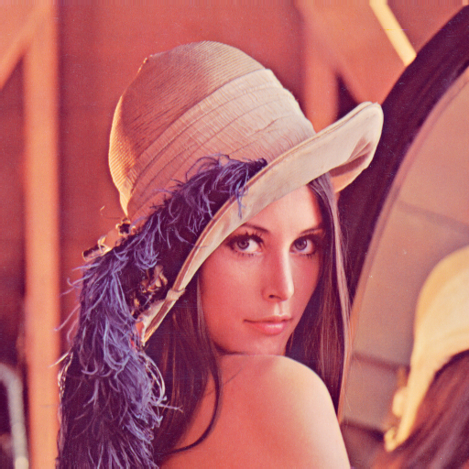

Рисунок 1.1 – Початковий стан зображення [2]

Додаткову важливу інформацію, таку як роздільну здатність, розмір та глибину кольору можна побачити на рисунку 1.2.

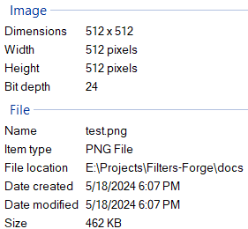

Рисунок 1.2 – Інформація про зображення у початковому стані

Спочатку буде продемонстрований стандартний підхід до стиснення зображення, де його було стиснуто у чотири рази, результати наведені на рисунках 1.3 та 1.4.



Рисунок 1.3 – Отримане зображення з меншою роздільною здатністю

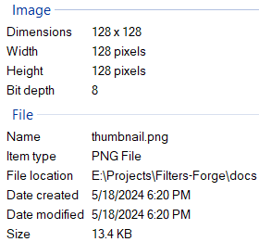

Рисунок 1.4 – Інформація про зображення зі зменшеною роздільною здатністю

Тепер буде продемонстрований підхід до стиснення зображення, за допомогою блочної пікселізації, яке так само було стиснуто у чотири рази, результати наведені на рисунках 1.5 та 1.6.



Рисунок 1.5 – Отримане зображення після блочної пікселізації

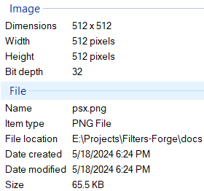

Рисунок 1.6 – Інформація про зображення після блочної пікселізації

Таким чином, можна побачити, що зображення не зменшилося за роздільною здатністю, але воно було пікселізовано, при цьому також зменшився і розмір самого файлу на накопичувачі, хоча стандартний підхід виявився більш ефективним у плані об’єму збереження місця.

Важливою перевагою другого підходу також є і можливість використання блочної пікселізації у 3Д та 2Д графіці, де художники можуть автоматизувати процес конвертації асетів, таких як альбедо-текстури та інші у відповідності до своїх потреб [1].

## 1.2 Загальний опис реалізації послідовного алгоритму

Послідовна пікселізація виконується завдяки розбиттю на блоки пікселів заданих розмірів вихідного зображення та подальшої інтерполяції кольору у межах одного такого виділеного сегменту. Псевдокод стандартного послідовного алгоритму наведено на рисунку 1.7 [3].

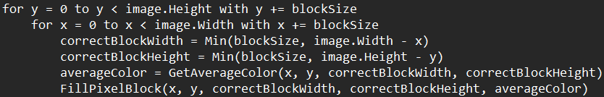

Рисунок 1.7 – Псевдокод послідовного алгоритму

## 1.3 Загальний опис реалізації паралельного алгоритму

Основна ідея паралельної реалізації алгоритму пікселізації полягає у розбитті зображення на чанки, себто сегменти заданих розмірів, та їх обробка у окремих потоках виконання. Варто зауважити, що досягти вищеописаного можливо різними програмними засобами та бібліотеками. Псевдокод паралельного алгоритму наведено на рисунку 1.8 [4].

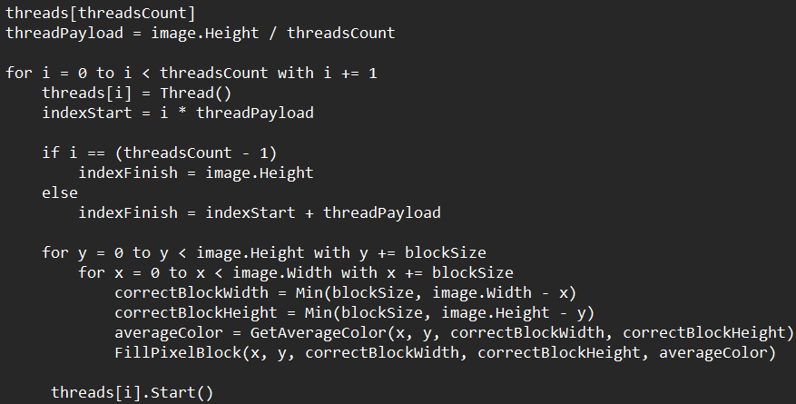

Рисунок 1.8 – Псевдокод паралельного алгоритму

# 2 РОЗРОБКА ПОСЛІДОВНОГО АЛГОРИТМУ ТА АНАЛІЗ ЙОГО ШВИДКОДІЇ

## 2.1 Детальний опис реалізації послідовного алгоритму

Процес послідовної пікселізації полягає в розподілі вихідного зображення на блоки пікселів визначеного розміру, а потім в інтерполяції кольору всередині кожного такого виділеного блоку. Детальний псевдокод послідовного алгоритму пікселізації наведений на рисунку 2.1.

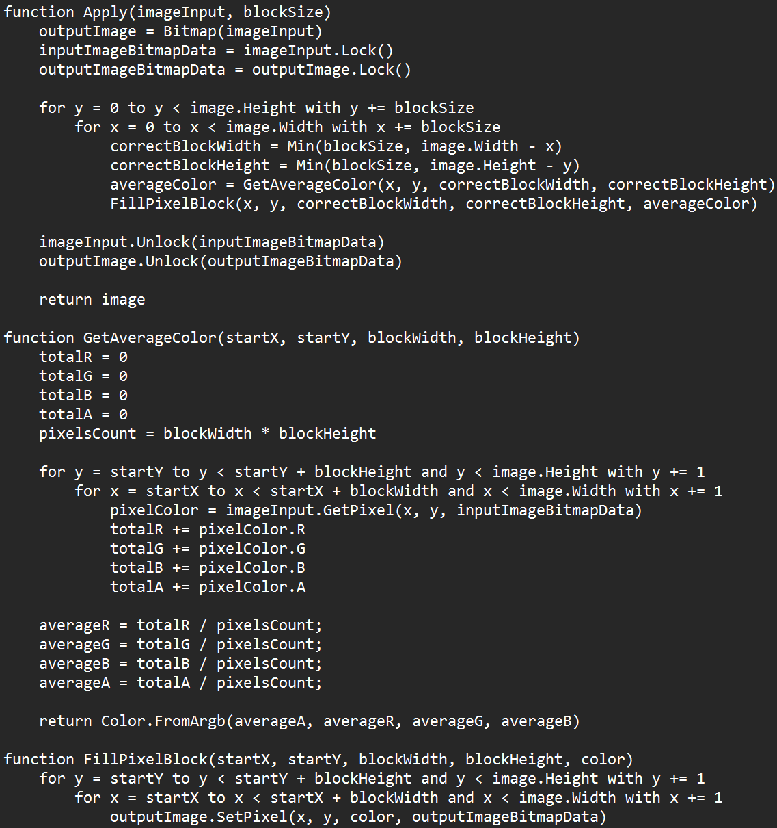

Рисунок 2.1 – Детальний псевдокод послідовного алгоритму

Отриманий алгоритм має квадратну асимптотичну складність $O(n^{2})$, оскільки проходження по блоках зображення відбувається через зовнішній цикл по значенням ширини, та у внутрішньому по значеннях його висоти.

У цьому алгоритмі варто зауважити логіку обробки блоків, де у вкладених циклах виконується проходження по сегментах зображення й перед визначенням інтерпольованого середнього кольору поточного блоку та подальшим заповенням цим кольором блоку відбувається перевизначення висоти та ширини блоку. Це зроблено з тією метою, щоб у випадку, якщо розмірність зображення не ділиться націло на розмірність блоку, то залишкові пікселі мали змогу потрапити до останніх блоків цього ряду і були коректно оброблені.

Окремо варто розглянути логіку інтерполяції кольору, яка реалізована через проходження по кожному пікселю блока, який визначається у межах startX, startY та самого розміру блоку завдяки blockWidth та blockHeight. У цих вкладених циклах отримується колір кожного пікселя і значення кольорів з відповідних каналів додаються до загального значення каналу кольору для всього блоку. Потім вираховується колір, який матиме кожний піксель цього блоку шляхом ділення загального кольору на кількість пікселів у виділеному блоці.

Також варто згадати про використання методу Lock для кожного зображення, суть його виклику полягає у тому, що це дозволяє організувати доступ до пікселів зображення напряму, без залучення додаткових надбудов стандартної бібліотеки класу Bitmap. Завдяки впровадженню цього підходу можна організувати доступ до інформації про пікселі через двовимірний масив байтів за допомогою покажчиків, що є набагато швидшим за стандартний метод, який реалізує це завдання.

## 2.2 Тестування коректності послідовного алгоритму

Для тестування буде використано стандартне тестове зображення, яке наведено на рисунку 2.2.



Рисунок 2.2 – Підготовлене тестове зображення [2]

Оскільки роздільність цієї ілюстрації складає 512 на 512 пікселів, то за розмір блоку можна взяти 128 пікселів, таким чином, алгоритм має видати зображення, яке виглядає як 4 на 4 пікселі.

Тестування буде проведено у мануальному форматі, шляхом роботи через консольний інтерфейс користувача. Початковий стан програми можна побачити на рисунку 2.3.

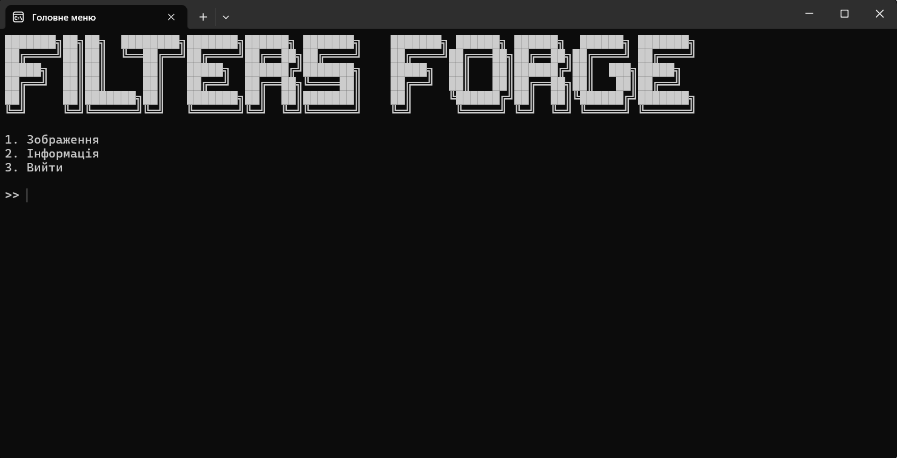

Рисунок 2.3 – Головне меню застосунку

Здійснимо вибір відповідного файлу у відкритому вікні файлового діалогу, як на рисунку 2.4.

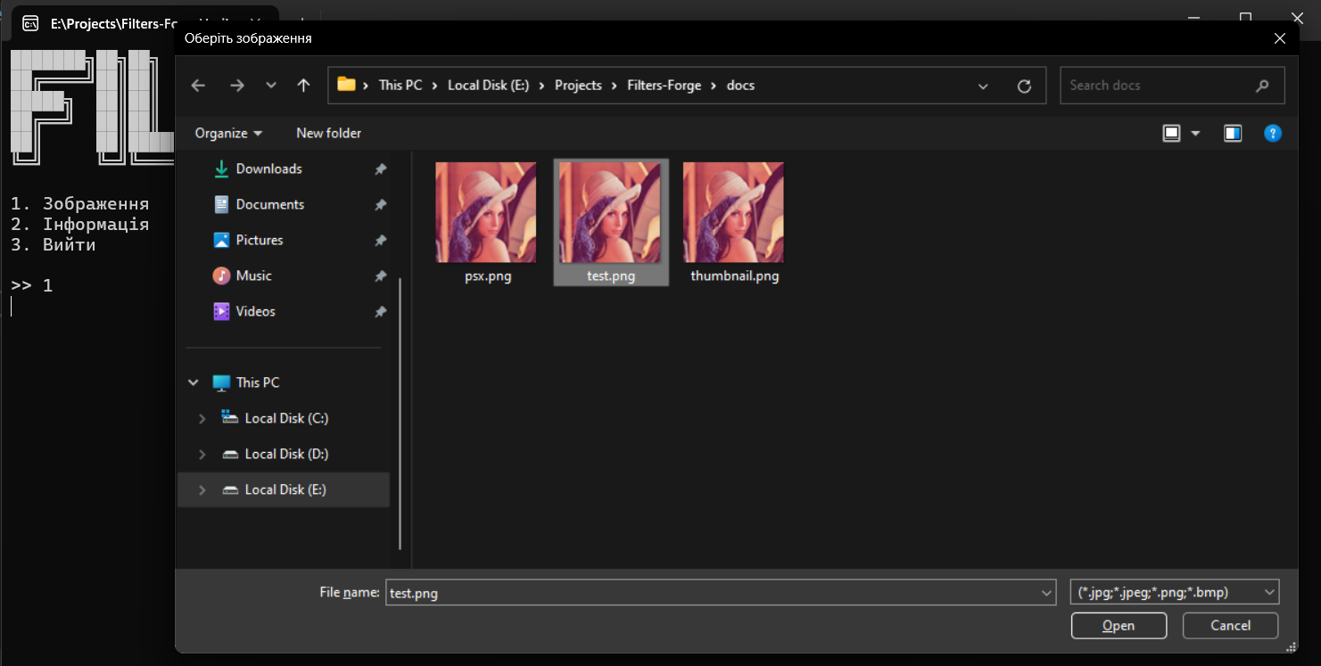

Рисунок 2.4 – Обрання тествого зображення

На рисунку 2.5 можна побачити вибір відповідного послідовного алгоритму пікселізації.

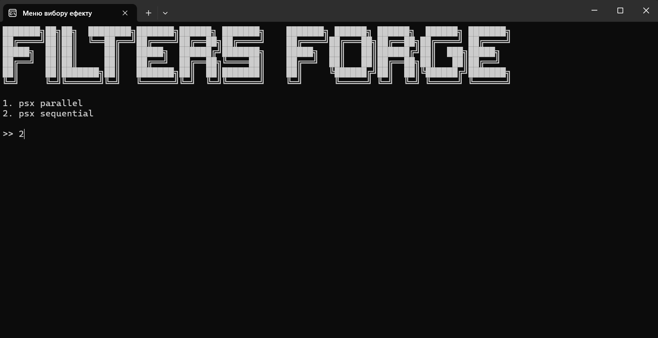

Рисунок 2.5 – Вікно вибору фільтру

Параметр BlockSize відповідає за ступінь пікселізації, фактично визначає розмір блоків, на яке буде розбита ілюстрація, введене тестове значення можна побачити на рисунку 2.6.

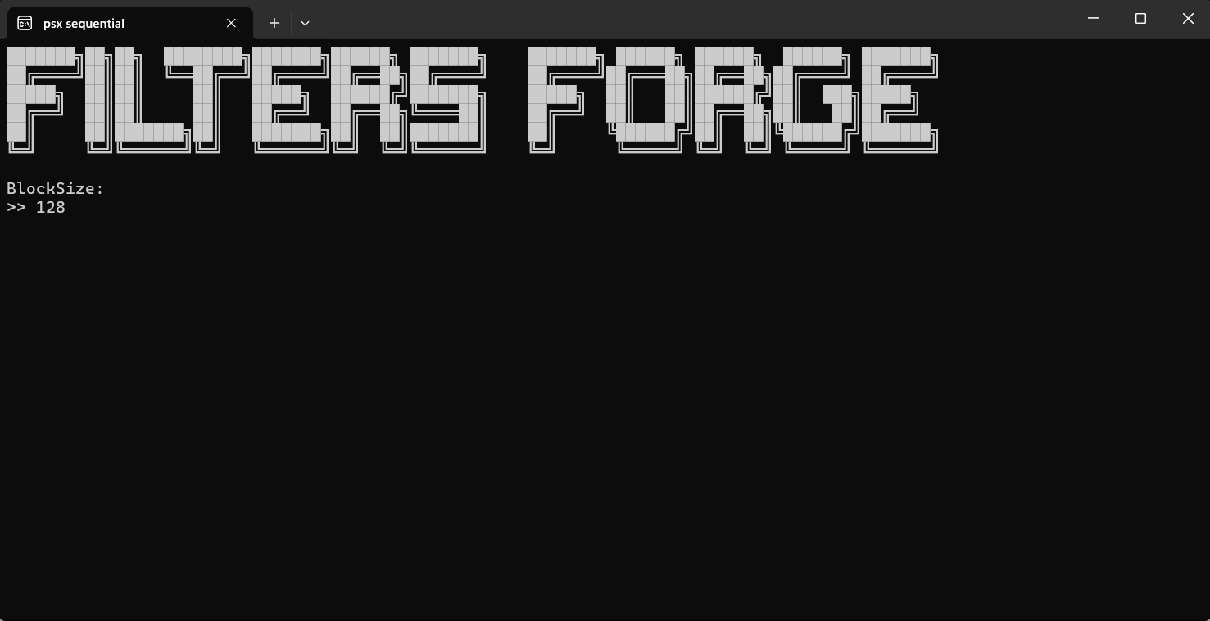

Рисунок 2.6 – Вікно вибору розміру блоку

Після виконання роботи алгоритму програма пропонує зберегти зображення за обраним користувачем шляхом, відповідний стан застосунку можна побачити на рисунку 2.7.

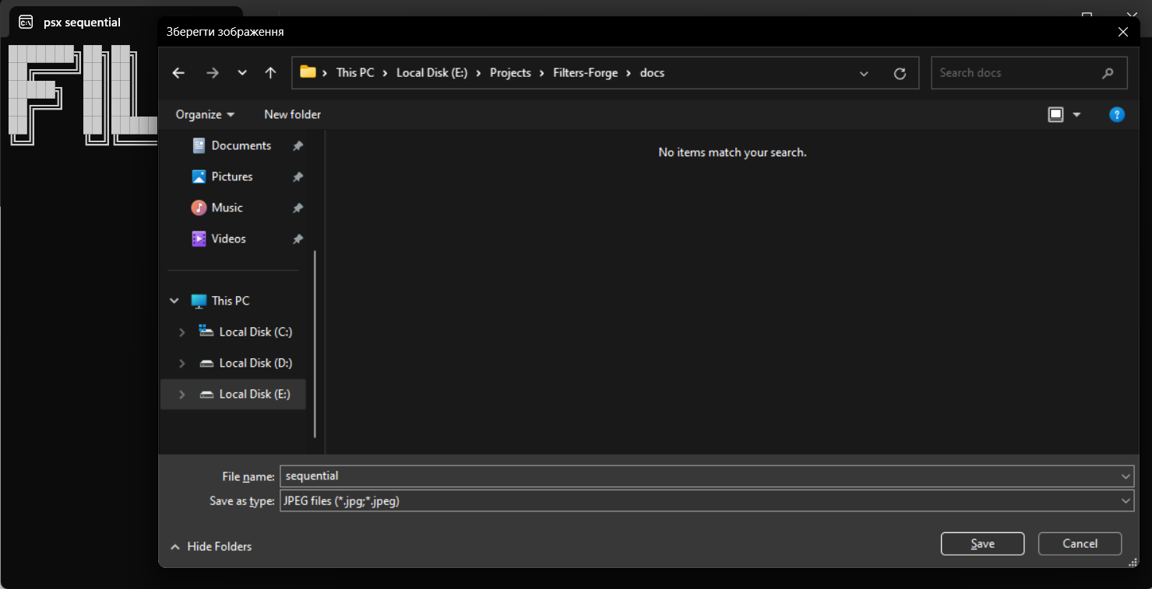

Рисунок 2.7 – Вікно збереження файлу

Відкривши збереження зображення, можна зробити висновки, що робота алгоритму є правильною, оскільки і було отримано бажане зображення, відповідна ілюстрація наведена на рисунку 2.8.



Рисунок 2.8 – Результат роботи послідовного алгоритму

## 2.3 Аналіз ефективності послідовного алгоритму

З метою тестування були згенеровані тестові зображення заданих розмірностей, приклад такого зображення наведений на рисунку 2.9.



Рисунок 2.9 – Приклад тестового зображення

З таких зображень був сформований наступний датасет, де назва зображення відповідає його розмірності, отримані файли можна побачити на рисунку 2.10.

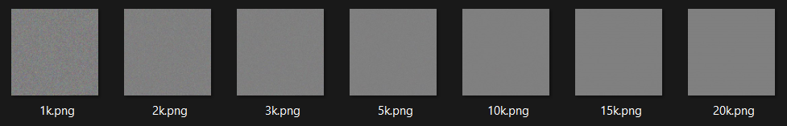

Рисунок 2.10 – Згенерований датасет зображень

Аналіз швидкодії буде виконано шляхом програмного завантаження кожного файлу з зображенням, та запуском процесу пікселізації у 3 варіантах: 5, 10 та 15 пікселів. Результати бенчмарку можна побачити на рисунку 2.11.

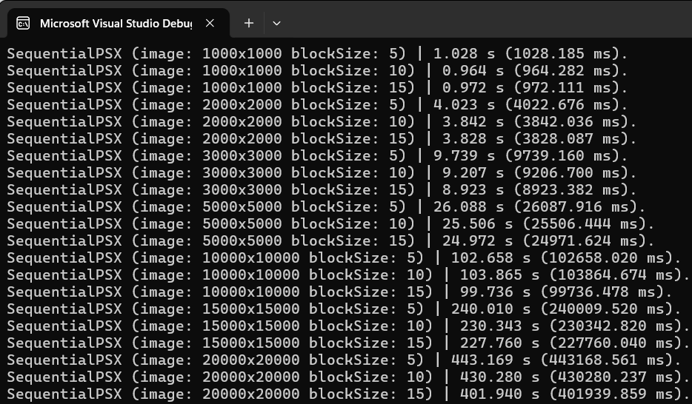

Рисунок 2.11 – Отримані результати бенчмарку послідовного алгоритму

З метою зручної агрегації результатів було створено таблицю для порівняння прогонів бенчмарку. Загалом було виконано 20 ітерацій, результати наведені у таблицях 2.1.

Таблиця 2.1. – Аналіз ефективності послідовного алгоритму

| Роздільність зображення | Середній час виконання (мс) | | |
| --- | --- | --- | --- |
| Блок 5 на 5 | Блок 10 на 10 | Блок 15 на 15 |
| 1000 на 1000 | 290 | 222 | 219 |
| 2000 на 2000 | 1022 | 868 | 853 |
| 3000 на 3000 | 2131 | 1977 | 1883 |
| 5000 на 5000 | 6112 | 5612 | 5359 |
| 10000 на 10000 | 23416 | 21374 | 20755 |
| 15000 на 15000 | 54763 | 52781 | 49821 |

Продовження таблиці 2.1

| 20000 на 20000 | 94514 | 87925 | 84950 |
| --- | --- | --- | --- |

Також для зручної візуалізації отриманих результатів був побудований відповідний графік, який можна побачити на рисунках 2.12.

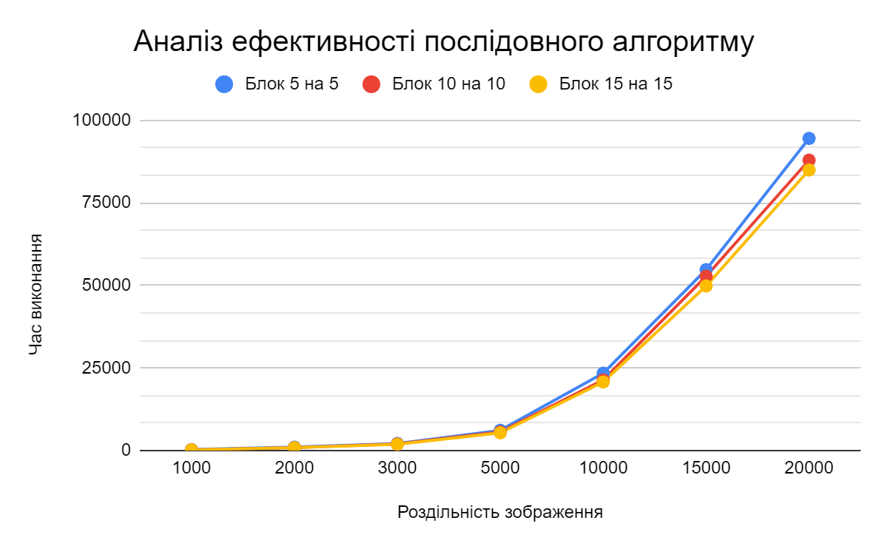

Рисунок 2.12 – Результати послідовного алгоритму

Проаналізувавши отримані дані, можна зробити висновок, що час витрачений на виконання алгоритму зростає прямо пропорційно збільшенню роздільної здатності зображення та обернено пропорційно значенню параметру роздільності блоків. Ця поведінка є цілком очікуваною через квадратичну асимптотичну складність алгоритму.

На основі цих даних можна зробити висновок, що алгоритм не є прийнятним для використання на зображеннях з високою роздільною здатністю, через занадто великий час виконання, тому через це створюється альтернативна реалізація за допомогою інструментів, підходів та технологій паралельного програмування.

# 3 ВИБІР ПРОГРАМНОГО ЗАБЕЗПЕЧЕННЯ ДЛЯ РОЗРОБКИ ПАРАЛЕЛЬНИХ ОБЧИСЛЕНЬ ТА ЙОГО КОРОТКИЙ ОПИС

Для реалізації програмного забезпечення у рамках поточної курсової роботи було обрано мову програмування C# через її актуальність, широкий спектр інструментів та засобів для роботи з Win32 API сімейства операційних систем Windows.

З точки зору можливостей для створення рішень з підтримкою паралельних обчислень, то стандартна бібліотека Microsoft для C# надає відразу декілька варіантів, за допомогою яких можна реалізувати бажаний задум. Серед таких можна виокремити стандартний підхід з використанням класу Thread, який надає можливість керування потоками на порівняно низькому рівні. Також варто згадати про клас Parallel, який надає найвищий рівень абстракції і не вимагає від користувача жодного додаткового втручання, оскільки сам приймає рішення про те, як краще розподілити навантаження між потоками, сам виконує синхронізацію, де це необхідно [4], [5].

Проте для виконання завдання даної курсової роботи було прийнято рішення про використання класу Task з стандартної бібліотеки TPL для C#. Перевагами цього підходу є те, що Task надає достатній рівень гнучкості, але зберігає доволі непоганий рівень абстракції. Таким чином, розробник вправі сам задавати навантаження на кожен потік, впроваджувати синхронізації, але при цьому може покласти ці завдання повністю на CLR. Окрім того, ще однією вагомою перевагою TPL є використання завчасно виділеного пулу потоків усередині своєї реалізації, що може додатково пришвидшити створений паралельний алгоритм завдяки тому, що потоки не створюються під час виконання, а використовуються зарезервовані [6].

Таким чином, обране програмне забезпечення на основі Task відповідає вимогам ефективності, структурованості та можливості багатопоточного обчислення, що робить його ідеальним вибором для реалізації заданого алгоритму паралельних обчислень.

# 4 РОЗРОБКА ПАРАЛЕЛЬНОГО АЛГОРИТМУ З ВИКОРИСТАННЯМ ОБРАНОГО ПРОГРАМНОГО ЗАБЕЗПЕЧЕННЯ: ПРОЄКТУВАННЯ, РЕАЛІЗАЦІЯ, ТЕСТУВАННЯ

## 4.1 Проєктування паралельного алгоритму

За основу власної реалізації пікселізації був взятий стандартний підхід до створення паралельних алгоритмів обробки зображень, де ілюстрація розбивається на рядки пікселів, які розподіляються між потоками. Проте, через специфіку алгоритму пікселізації, це рішення не було б оптимальним, оскільки головний задум пікселізації полягає у розбитті зображення на рівні блоки і їх обробка, а розподіл пікселів по рядках створює сегменти різних розмірів, через що не вдалося б досягти бажаного результату. Саме тому процес розбиття завдання на підзадачі був модифіковний, де різниця полягає у тому, що розподіл відбувається не за окремими рядками пікселів, а відразу за цілими блоками.

Окремо варто згадати про необхідність синхронізації доступу до спільного ресурсу, яким є зображення, яке завантажене у оперативну пам’ять. Під час програмної реалізації алгоритму виникла проблема, що клас Bitmap, який інкапсулює інформацію про зображення та взаємодію з ним, не підтримує багатопоточність і видає виключення у випадку спроби одночасного доступу до свого екземпляру більше, ніж 1 потоком. Через це був створений клас-розширення для класу Bitmap, у якому були створені методи блокування та розблокування цього ресурсу і методи встановлення й отримання пікселів за індексами. Сам безпечний доступ до спільного ресурсу вдалося реалізувати завдяки стандартному методу LockBits класу Bitmap, основна ідея якого, полягає у тому, що зображення напряму представляється у вигляді двовимірного масиву байтів, до якого кожен потік може безпечно звертатися напряму без необхідності блокування спільного ресурсу. Окрім того, завдяки використанню об’єкту-локеру, який використовується для блокування блоку коду, вдалося реалізувати безпечний доступ до таких членів класу Bitmap, як висота та ширина зображення. Модифікований базовий псевдокод паралельного алгоритму пікселізації наведений на рисунку 4.1.

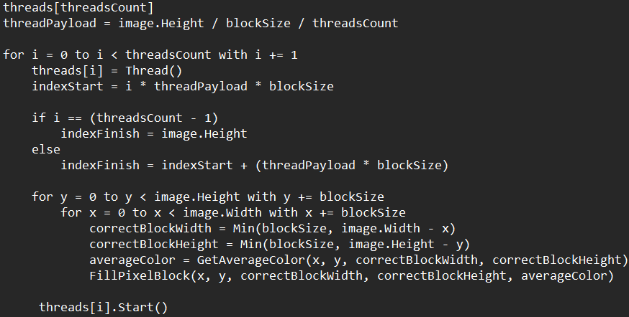

Рисунок 4.1 – Модифікований псевдокод паралельного алгоритму

## 4.1 Детальний опис реалізації паралельного алгоритму

Отриманий алгоритм має квадратну асимптотичну складність $O(n^{2})$, оскільки проходження по блоках зображення відбувається через зовнішній цикл по значенням ширини, та у внутрішньому по значеннях його висоти.

Загалом, варто зазначити, що паралельна реалізація алгоритму відрізняється лише наявністю блоку коду, що відповідає за розподіл завдань між потоками подібним чином до стрічкового множення матриць, де визначається звичайне навантаження потоку, в залежності від індексу потоку з пулу потоків присвоюється сегмент зображення, який буде оброблений відповідним потоком.

Також окремої уваги заслуговує використання методів Lock для кожного об’єкту зображення, оскільки, на відміну від послідовної реалізації, тут вони відіграють ключову роль у забезпечення безпечного доступу до спільного ресурсу для декількох потоків виконання, за рахунок представлення растрового зображення у вигляді двовимірного масиву байтів, куди потоки напряму і записують необхідну інформацію про пікселі.

Детальний псевдокод паралельного алгоритму пікселізації наведений на рисунку 4.2.

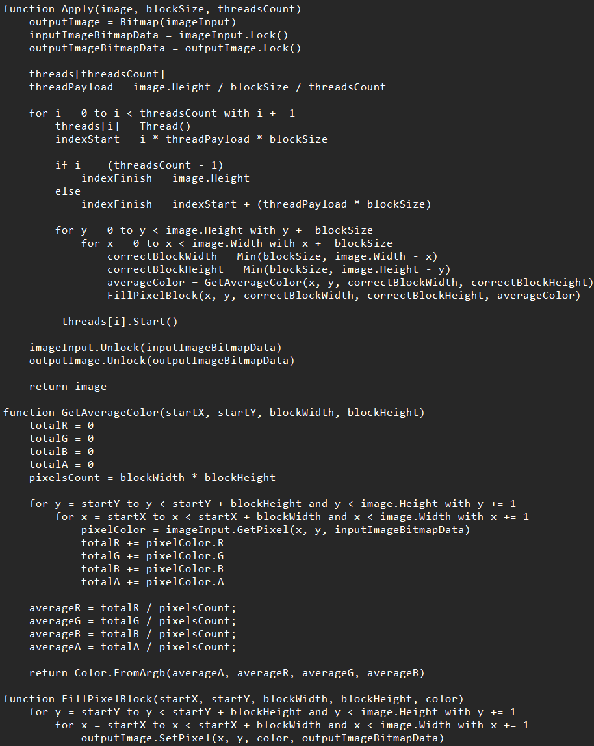

Рисунок 4.2 – Детальний псевдокод паралельного алгоритму

## 4.2 Тестування коректності паралельного алгоритму

Для тестування буде використано стандартне тестове зображення, яке наведено на рисунку 4.3.



Рисунок 4.3 – Підготовлене тестове зображення [2]

Оскільки роздільність цієї ілюстрації складає 512 на 512 пікселів, то за розмір блоку можна взяти 128 пікселів, таким чином, алгоритм має видати зображення, яке виглядає як 4 на 4 пікселі.

Тестування буде проведено у мануальному форматі, шляхом роботи через консольний інтерфейс користувача. Початковий стан програми можна побачити на рисунку 4.4.



Рисунок 4.4 – Головне меню застосунку

Здійснимо вибір відповідного файлу у відкритому вікні файлового діалогу, як на рисунку 4.5.



Рисунок 4.5 – Обрання тествого зображення

На рисунку 4.6 можна побачити вибір відповідного послідовного алгоритму пікселізації.

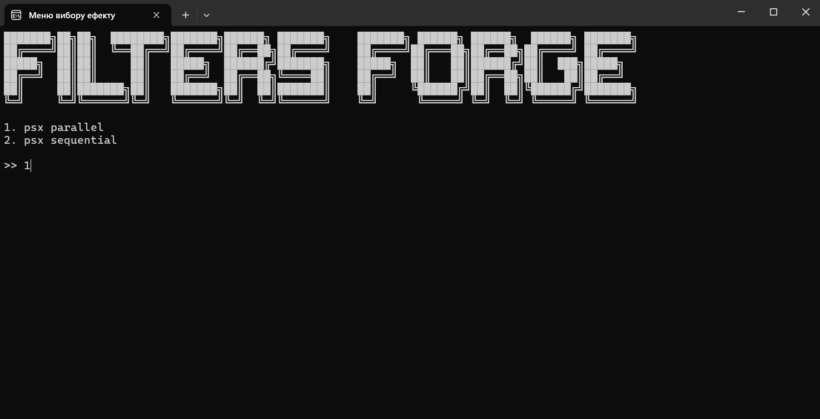

Рисунок 4.6 – Вікно вибору фільтру

Параметр BlockSize відповідає за ступінь пікселізації, фактично визначає розмір блоків, на які буде розбита ілюстрація та значення кількості потоків, відповідні введені тестові значення можна побачити на рисунку 4.7.

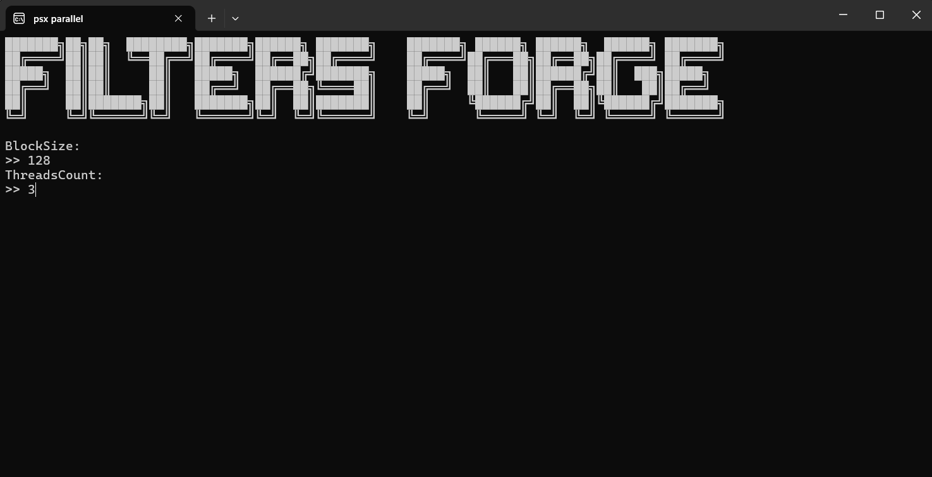

Рисунок 4.7 – Вікно вибору параметрів

Після виконання роботи алгоритму програма пропонує зберегти зображення за обраним користувачем шляхом, відповідний стан застосунку можна побачити на рисунку 4.8.

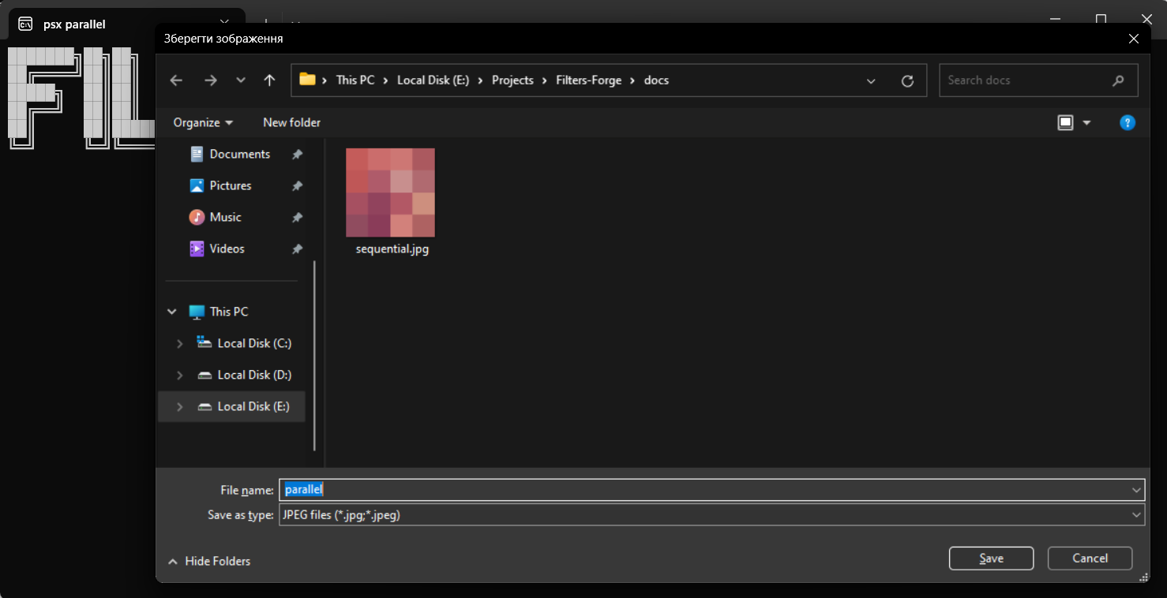

Рисунок 4.8 – Вікно збереження файлу

Відкривши збереження зображення, можна зробити висновки, що робота алгоритму є правильною, оскільки і було отримано бажане зображення, відповідна ілюстрація наведена на рисунку 4.9.



Рисунок 4.9 – Результат роботи паралельного алгоритму

## 4.3 Аналіз ефективності паралельного алгоритму

З метою тестування були згенеровані тестові зображення заданих розмірностей, приклад такого зображення наведений на рисунку 4.10.



Рисунок 4.10 – Приклад тестового зображення

З таких зображень був сформований наступний датасет, де назва зображення відповідає його розмірності, отримані файли можна побачити на рисунку 4.11.



Рисунок 4.11 – Згенерований датасет зображень

Аналіз швидкодії буде виконано шляхом програмного завантаження кожного файлу з зображенням, та запуском процесу пікселізації для блоків розмірами 5, 10 та 15 пікселів і з кількістю потоків 3, 6, 9 та 12. Результати бенчмарку можна побачити на рисунку 4.12.

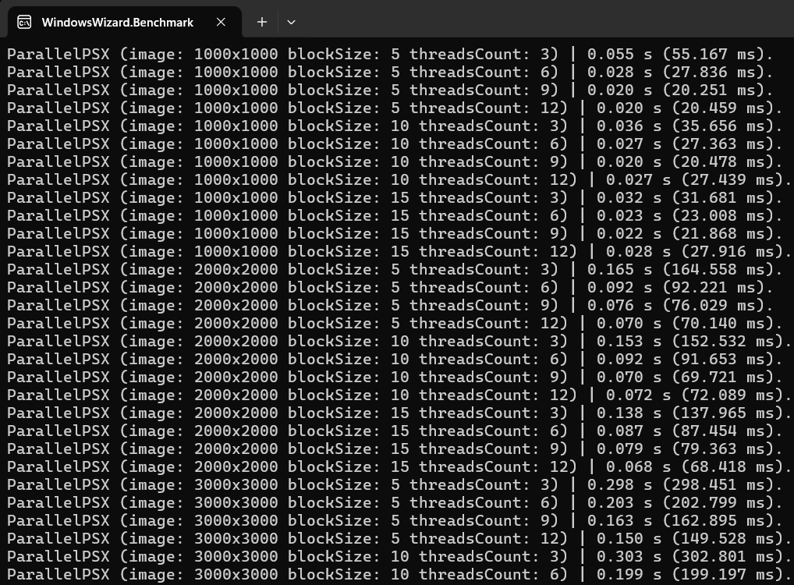

Рисунок 4.12 – Отримані результати бенчмарку послідовного алгоритму

З метою зручної агрегації результатів було створено таблицю для порівняння прогонів бенчмарку. Загалом було виконано 20 ітерацій, результати наведені у таблицях 4.1 – 4.3.

Таблиця 4.1. – Час виконання паралельного алгоритму для блоку 5 на 5

| Роздільність зображення | Середній час виконання (мс) | | | |
| --- | --- | --- | --- | --- |
| Блок 5 на 5 | | | |
| 3 Потоки | 6 Потоків | 9 Потоків | 12 Потоків |
| 1000 на 1000 | 56 | 23 | 20 | 19 |
| 2000 на 2000 | 128 | 92 | 74 | 71 |
| 3000 на 3000 | 303 | 202 | 157 | 143 |
| 5000 на 5000 | 993 | 494 | 416 | 375 |
| 10000 на 10000 | 3417 | 2206 | 1720 | 1488 |
| 15000 на 15000 | 7610 | 5017 | 3913 | 3677 |
| 20000 на 20000 | 13234 | 8739 | 6654 | 6374 |

Таблиця 4.2. – Час виконання паралельного алгоритму для блоку 10 на 10

| Роздільність зображення | Середній час виконання (мс) | | | |
| --- | --- | --- | --- | --- |
| Блок 10 на 10 | | | |
| 3 Потоки | 6 Потоків | 9 Потоків | 12 Потоків |
| 1000 на 1000 | 45 | 30 | 23 | 17 |
| 2000 на 2000 | 141 | 89 | 69 | 67 |
| 3000 на 3000 | 288 | 189 | 157 | 136 |
| 5000 на 5000 | 776 | 497 | 435 | 402 |
| 10000 на 10000 | 3252 | 2076 | 1711 | 1408 |
| 15000 на 15000 | 7342 | 4181 | 3677 | 3259 |
| 20000 на 20000 | 12978 | 7579 | 7411 | 6171 |

Таблиця 4.3. – Час виконання паралельного алгоритму для блоку 15 на 15

| Роздільність зображення | Середній час виконання (мс) | | | |
| --- | --- | --- | --- | --- |
| Блок 15 на 15 | | | |
| 3 Потоки | 6 Потоків | 9 Потоків | 12 Потоків |
| 1000 на 1000 | 36 | 26 | 21 | 18 |

Продовження таблиці 4.3

| 2000 на 2000 | 123 | 83 | 74 | 71 |
| --- | --- | --- | --- | --- |
| 3000 на 3000 | 287 | 194 | 166 | 163 |
| 5000 на 5000 | 781 | 499 | 407 | 404 |
| 10000 на 10000 | 3277 | 2178 | 1564 | 1455 |
| 15000 на 15000 | 7098 | 4611 | 3566 | 3363 |
| 20000 на 20000 | 12677 | 7936 | 7411 | 5816 |

Також для зручної візуалізації отриманих результатів були побудовані відповідні графіки, які можна побачити на рисунках 4.13 – 4.15.

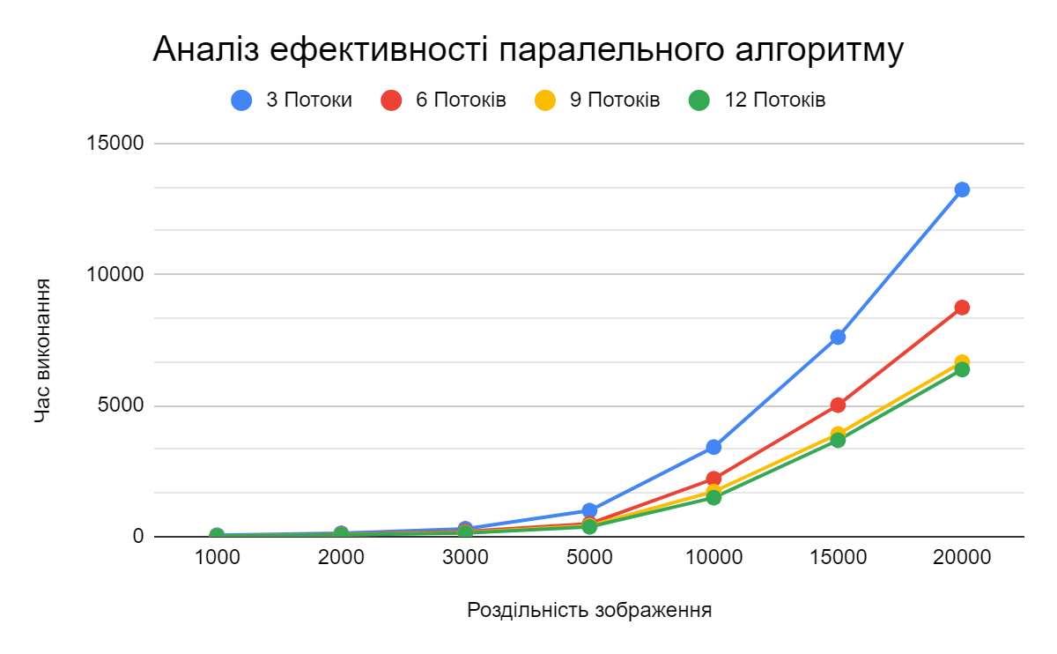

Рисунок 4.13 – Результати паралельного алгоритму для блоків 5 на 5

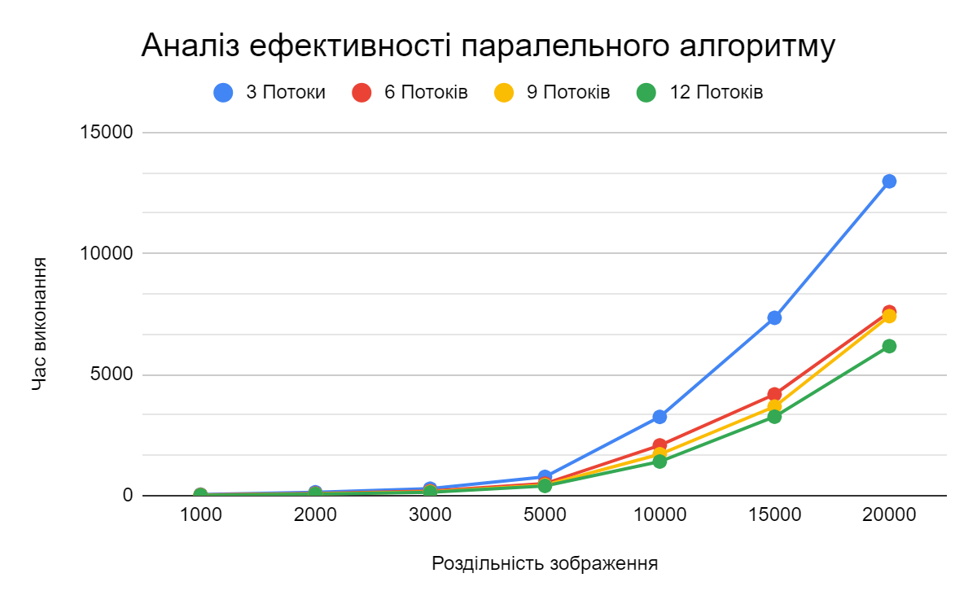

Рисунок 4.14 – Результати паралельного алгоритму для блоків 10 на 10

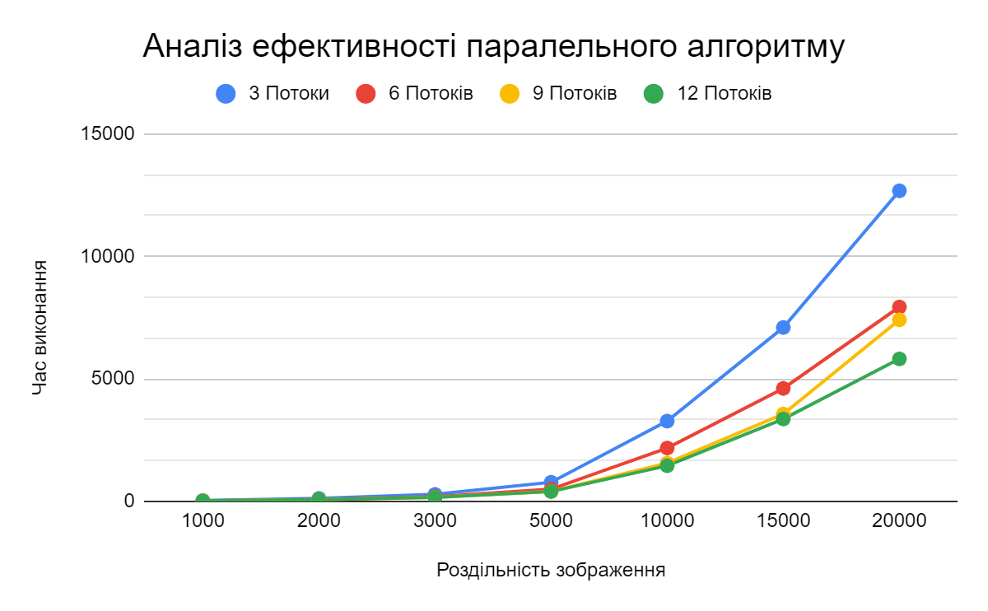

Рисунок 4.15 – Результати паралельного алгоритму для блоків 15 на 15

Проаналізувавши отримані дані, можна зробити висновок, що час витрачений на виконання алгоритму зростає прямо пропорційно збільшенню роздільної здатності зображення та обернено пропорційно значенню параметру роздільності блоків. Ця поведінка є цілком очікуваною через квадратичну асимптотичну складність алгоритму.

# 5 ДОСЛІДЖЕННЯ ЕФЕКТИВНОСТІ ПАРАЛЕЛЬНИХ ОБЧИСЛЕНЬ АЛГОРИТМУ

## 5.1 Параметри обладнання для проведення експериментів

Тестування було проведено на персональному комп’ютері з операційною системою Windows 11, 16 гб ОЗУ, процесор Intel(R) Core(TM) i5-10400 з 12 ядрами.

## 5.2 Аналіз переваги паралельного алгоритму над послідовним

Порівняння аналізу ефективності паралельного та послідовного алгоритмів відбуватиметься за допомогою підготованого датасету зображень, які можна побачити на рисунку 5.1.



Рисунок 5.1 – Згенерований датасет зображень для тестування

Результати швидкодії послідовного та паралельного алгоритмів блоків пікселізації наведені у таблицях 5.1 – 5.3.

Таблиця 5.1 – Середній час виконання для блоків розміром 5 на 5

| Роздільність зображення | Середній час виконання (мс) | | | | |
| --- | --- | --- | --- | --- | --- |
| Блок 5 на 5 | | | | |
| Послідовний | 3 Потоки | 6 Потоків | 9 Потоків | 12 Потоків |
| 1000 на 1000 | 290 | 56 | 23 | 20 | 19 |
| 2000 на 2000 | 1022 | 128 | 92 | 74 | 71 |
| 3000 на 3000 | 2131 | 303 | 202 | 157 | 143 |
| 5000 на 5000 | 6112 | 993 | 494 | 416 | 375 |
| 10000 на 10000 | 23416 | 3417 | 2206 | 1720 | 1488 |
| 15000 на 15000 | 54763 | 7610 | 5017 | 3913 | 3677 |
| 20000 на 20000 | 94514 | 13234 | 8739 | 6654 | 6374 |

Таблиця 5.2 – Середній час виконання для блоків розміром 10 на 10

| Роздільність зображення | Середній час виконання (мс) | | | | |
| --- | --- | --- | --- | --- | --- |
| Блок 10 на 10 | | | | |
| Послідовний | 3 Потоки | 6 Потоків | 9 Потоків | 12 Потоків |
| 1000 на 1000 | 222 | 45 | 30 | 23 | 17 |
| 2000 на 2000 | 868 | 141 | 89 | 69 | 67 |
| 3000 на 3000 | 1977 | 288 | 189 | 157 | 136 |
| 5000 на 5000 | 5612 | 776 | 497 | 435 | 402 |
| 10000 на 10000 | 21374 | 3252 | 2076 | 1711 | 1408 |
| 15000 на 15000 | 52781 | 7342 | 4181 | 3677 | 3259 |
| 20000 на 20000 | 87925 | 12978 | 7579 | 7411 | 6171 |

Таблиця 5.3 – Середній час виконання для блоків розміром 15 на 15

| Роздільність зображення | Середній час виконання (мс) | | | | |
| --- | --- | --- | --- | --- | --- |
| Блок 15 на 15 | | | | |
| Послідовний | 3 Потоки | 6 Потоків | 9 Потоків | 12 Потоків |
| 1000 на 1000 | 219 | 36 | 26 | 21 | 18 |
| 2000 на 2000 | 853 | 123 | 83 | 74 | 71 |
| 3000 на 3000 | 1883 | 287 | 194 | 166 | 163 |
| 5000 на 5000 | 5359 | 781 | 499 | 407 | 404 |
| 10000 на 10000 | 20755 | 3277 | 2178 | 1564 | 1455 |
| 15000 на 15000 | 49821 | 7098 | 4611 | 3566 | 3363 |
| 20000 на 20000 | 84950 | 12677 | 7936 | 7411 | 5816 |

Проаналізувавши агреговані результати експериментів можна зробити висновок, що час витрачений на виконання алгоритму зростає прямо пропорційно збільшенню роздільної здатності зображення та обернено пропорційно значенню параметру роздільності блоків. Ця поведінка є цілком очікуваною через квадратичну асимптотичну складність алгоритму.

Також варто зазначити, що параметр розміру блоків, на яке буде розбито зображення суттєво впливає на час виконання алгоритму.

Порівняння результатів роботи буде здійснюватися за допомогою обчислення прискорення, яке можна розрахувати за допомогою формули (1.1)

$S=\frac{T_{seq}}{T_{par}}$ (1.1)

де $T_{seq}$– час витрачений на виконання послідовного алгоритму, $T_{par}$– час затрачений на виконання паралельного алгоритму.

Відповідні результати розрахунків для параметру значення розміру блоку пікселізації можна побачити у таблицях 5.4 – 5.6.

Таблиця 5.4 – Отримані результати прискорення для блоків 5 на 5

| Роздільність зображення | Прискорення | | | |
| --- | --- | --- | --- | --- |
| Блок 5 на 5 | | | |
| 3 Потоки | 6 Потоків | 9 Потоків | 12 Потоків |
| 1000 на 1000 | 5.18 | 12.61 | 14.5 | 15.26 |
| 2000 на 2000 | 7.98 | 11.11 | 13.81 | 14.39 |
| 3000 на 3000 | 7.03 | 10.55 | 13.57 | 14.9 |
| 5000 на 5000 | 6.16 | 12.37 | 14.69 | 16.3 |
| 10000 на 10000 | 6.85 | 10.61 | 13.61 | 15.74 |
| 15000 на 15000 | 7.2 | 10.92 | 14 | 14.89 |
| 20000 на 20000 | 7.14 | 10.82 | 14.2 | 14.83 |

Таблиця 5.5 – Отримані результати прискорення для блоків 10 на 10

| Роздільність зображення | Прискорення | | | |
| --- | --- | --- | --- | --- |
| Блок 10 на 10 | | | |
| 3 Потоки | 6 Потоків | 9 Потоків | 12 Потоків |
| 1000 на 1000 | 4.93 | 7.4 | 9.65 | 13.06 |
| 2000 на 2000 | 6.16 | 9.75 | 12.58 | 12.96 |
| 3000 на 3000 | 6.86 | 10.46 | 12.59 | 14.54 |
| 5000 на 5000 | 7.23 | 11.29 | 12.9 | 13.96 |
| 10000 на 10000 | 6.57 | 10.3 | 12.49 | 15.18 |
| 15000 на 15000 | 7.19 | 12.62 | 14.35 | 16.2 |
| 20000 на 20000 | 6.77 | 11.6 | 11.86 | 14.25 |

Таблиця 5.6 – Отримані результати прискорення для блоків 15 на 15

| Роздільність зображення | Прискорення | | | |
| --- | --- | --- | --- | --- |
| Блок 15 на 15 | | | |
| 3 Потоки | 6 Потоків | 9 Потоків | 12 Потоків |
| 1000 на 1000 | 6.08 | 8.42 | 10.43 | 12.17 |
| 2000 на 2000 | 6.93 | 10.28 | 11.53 | 12.01 |
| 3000 на 3000 | 6.56 | 9.71 | 11.34 | 11.55 |
| 5000 на 5000 | 6.86 | 10.74 | 13.17 | 13.26 |
| 10000 на 10000 | 6.33 | 9.53 | 13.27 | 14.26 |
| 15000 на 15000 | 7.02 | 10.8 | 13.97 | 14.81 |
| 20000 на 20000 | 6.7 | 10.7 | 11.46 | 14.61 |

# 

# ВИСНОВКИ

Під час виконання курсової роботи було розроблено та проаналізовано послідовний та паралельний алгоритми пікселізації зображень мовою C#. Пікселізація, як метод обробки растрових зображень, має значні переваги, зокрема зменшення обчислювальних ресурсів, необхідних для зберігання та обробки графічної інформації, а також можливість створення бажаного художнього стилю.

Розроблені послідовний та паралельний алгоритми були реалізовані, протестовані та проаналізовані на предмет коректності їх роботи та швидкодії. Під час аналізу їх ефективності було встановлено, що час витрачений на виконання алгоритму зростає прямо пропорційно збільшенню роздільної здатності зображення та обернено пропорційно значенню параметру роздільності блоків. Ця поведінка є цілком очікуваною через квадратичну асимптотичну складність алгоритму. Також варто зазначити, що параметр розміру блоків, на яке буде розбито зображення суттєво впливає на час виконання алгоритму.

Порівняння ефективності було виконано завдяки обчисленню прискорення, яке було отримане завдяки різниці між витраченим часом на виконання паралельного та послідовного алгоритмів. Порівняння аналізу ефективності паралельного та послідовного алгоритмів відбуватиметься за допомогою підготованого датасету зображень роздільністю від 1000 на 1000 пікселів і до 20000 на 20000 пікселів. Завдяки проведеним експериментам можна констатувати, що мінімальне прискорення паралельної реалізації складає від 5.18 для 3 залучених потоків, а максимально зареєстроване отримане прискорення складає 16.3 для 12 використаних потоків на зображенні 5000 на 5000 пікселів.

Таким чином можна зробити висновок, що результати проведеного дослідження доводять, що паралельна реалізація алгоритму пікселізації зображення є більш ефективною на зображеннях будь-яких розмірів.

# СПИСОК ВИКОРИСТАНИХ ДЖЕРЕЛ

1. Building a PS1 style retro 3D renderer, David Colson. [Електронний ресурс] – Режим доступу: <https://www.david-colson.com/2021/11/30/ps1-style-renderer.html>

1. Standard test images for Remote Sensing, Robin Wilson. [Електронний ресурс] – Режим доступу: <https://blog.rtwilson.com/standard-test-images-for-remote-sensing/>

1. Pixelated Image Abstraction, Timothy Gerstner, Doug DeCarlo, Marc Alexa, Adam Finkelstein, Yotam Gingold, Andrew Nealen. [Електронний ресурс] – Режим доступу: <https://gfx.cs.princeton.edu/pubs/Gerstner_2012_PIA/Gerstner_2012_PIA_small.pdf>

1. Real Time Digital Image Processing Using Point Operations in Multithreaded Systems, Samyan Q. W., Sahar W., Talha W., Aslam M. [Електронний ресурс] – Режим доступу: https://www.researchgate.net/publication/301443116_Real_Time_Digital_Image_Processing_Using_Point_Operations_in_Multithreaded_Systems

1. C# Multithreading Example, Ajay Yadav. [Електронний ресурс] – Режим доступу: https://www.infosecinstitute.com/resources/application-security/multithreading/

1. C# Threading: From Basic to Advanced, Laks Tutor. [Електронний ресурс] – Режим доступу: https://medium.com/@lexitrainerph/c-threading-from-basic-to-advanced-84927e502a38

1. Multithreading in C#: Benefits, Basics & Best Practices, Pavan Vadapalli [Електронний ресурс] – Режим доступу: https://www.upgrad.com/blog/multithreading-in-c-sharp/

# ДОДАТКИ

## Додаток А. Код алгоритмів

Посилання на GitHub-репозиторій: https://github.com/NgeNXQ/Filters-Forge

**Послідовна реалізація**

using System.Drawing;

using System.Drawing.Imaging;

using WindowsWizard.Filters.Common.Base;

namespace WindowsWizard.Filters

{

internal sealed class SequentialPSX : Filter, IFilterParameterized<SequentialPSXPreferences>

{

private Bitmap? inputImage;

private Bitmap? outputImage;

private BitmapData? inputImageBitmapData;

private BitmapData? outputImageBitmapData;

internal override string Alias { get => "psx sequential"; }

public Bitmap Apply(Bitmap image, in SequentialPSXPreferences preferences)

{

this.inputImage = image;

this.outputImage = new Bitmap(image.Width, image.Height);

this.inputImageBitmapData = this.inputImage.Lock();

this.outputImageBitmapData = this.outputImage.Lock();

int correctBlockWidth;

int correctBlockHeight;

for (int y = 0; y < image.Height; y += preferences.BlockSize)

{

for (int x = 0; x < image.Width; x += preferences.BlockSize)

{

correctBlockWidth = Math.Min(preferences.BlockSize, image.Width - x);

correctBlockHeight = Math.Min(preferences.BlockSize, image.Height - y);

Color averageColor = this.GetAverageColor(x, y, correctBlockWidth, correctBlockHeight);

this.FillPixelBlock(x, y, correctBlockWidth, correctBlockHeight, averageColor);

}

}

this.inputImage.Unlock(this.inputImageBitmapData);

this.outputImage.Unlock(this.outputImageBitmapData);

return this.outputImage;

}

private Color GetAverageColor(int startX, int startY, int blockWidth, int blockHeight)

{

int totalR = 0;

int totalG = 0;

int totalB = 0;

int totalA = 0;

Color pixelColor;

int pixelsCount = blockWidth * blockHeight;

for (int y = startY; y < (startY + blockHeight) && y < this.inputImage!.Height; ++y)

{

for (int x = startX; x < (startX + blockWidth) && x < this.inputImage.Width; ++x)

{

pixelColor = this.inputImage.GetPixel(x, y, this.inputImageBitmapData!);

totalR += pixelColor.R;

totalG += pixelColor.G;

totalB += pixelColor.B;

totalA += pixelColor.A;

}

}

int averageR = totalR / pixelsCount;

int averageG = totalG / pixelsCount;

int averageB = totalB / pixelsCount;

int averageA = totalA / pixelsCount;

return Color.FromArgb(averageA, averageR, averageG, averageB);

}

private void FillPixelBlock(int startX, int startY, int blockWidth, int blockHeight, Color color)

{

for (int y = startY; y < (startY + blockHeight) && y < this.outputImage!.Height; ++y)

{

for (int x = startX; x < (startX + blockWidth) && x < this.outputImage.Width; ++x)

{

this.outputImage!.SetPixel(x, y, color, this.outputImageBitmapData!);

}

}

}

}

}

**Паралельна реалізація**

using System.Drawing;

using System.Drawing.Imaging;

using System.Threading.Tasks;

using WindowsWizard.Filters.Common.Base;

namespace WindowsWizard.Filters

{

internal sealed class ParallelPSX : Filter, IFilterParameterized<ParallelPSXPreferences>

{

int imageWidth;

int imageHeight;

private Bitmap? inputImage;

private Bitmap? outputImage;

private BitmapData? inputImageBitmapData;

private BitmapData? outputImageBitmapData;

internal override string Alias { get => "psx parallel"; }

public Bitmap Apply(Bitmap image, in ParallelPSXPreferences preferences)

{

this.inputImage = image;

this.outputImage = new Bitmap(image.Width, image.Height);

this.imageWidth = image.Width;

this.imageHeight = image.Height;

int blockSize = preferences.BlockSize;

int taskPayload = image.Height / blockSize / preferences.ThreadsCount;

this.inputImageBitmapData = this.inputImage.Lock();

this.outputImageBitmapData = this.outputImage.Lock();

Task[] tasks = new Task[preferences.ThreadsCount];

for (int i = 0; i < tasks.Length; ++i)

{

int indexStart = i * taskPayload * blockSize;

int indexFinish = (i == tasks.Length - 1) ? image.Height : (indexStart + (taskPayload * blockSize));

tasks[i] = Task.Run(() =>

{

for (int y = indexStart; y < indexFinish; y += blockSize)

{

for (int x = 0; x < this.imageWidth; x += blockSize)

{

int correctBlockWidth = Math.Min(blockSize, this.imageWidth - x);

int correctBlockHeight = Math.Min(blockSize, this.imageHeight - y);

Color averageColor = this.GetAverageColor(x, y, correctBlockWidth, correctBlockHeight);

this.FillPixelBlock(x, y, correctBlockWidth, correctBlockHeight, averageColor);

}

}

});

}

Task.WaitAll(tasks);

this.inputImage.Unlock(this.inputImageBitmapData);

this.outputImage.Unlock(this.outputImageBitmapData);

return this.outputImage;

}

private Color GetAverageColor(int startX, int startY, int blockWidth, int blockHeight)

{

int totalR = 0;

int totalG = 0;

int totalB = 0;

int totalA = 0;

Color pixelColor;

int pixelsCount = blockWidth * blockHeight;

for (int y = startY; y < (startY + blockHeight) && y < this.imageHeight; ++y)

{

for (int x = startX; x < (startX + blockWidth) && x < this.imageWidth; ++x)

{

pixelColor = this.inputImage!.GetPixel(x, y, this.inputImageBitmapData!);

totalR += pixelColor.R;

totalG += pixelColor.G;

totalB += pixelColor.B;

totalA += pixelColor.A;

}

}

int averageR = totalR / pixelsCount;

int averageG = totalG / pixelsCount;

int averageB = totalB / pixelsCount;

int averageA = totalA / pixelsCount;

return Color.FromArgb(averageA, averageR, averageG, averageB);

}

private void FillPixelBlock(int startX, int startY, int blockWidth, int blockHeight, Color color)

{

for (int y = startY; y < (startY + blockHeight) && y < this.imageHeight; ++y)

{

for (int x = startX; x < (startX + blockWidth) && x < this.imageWidth; ++x)

{

this.outputImage!.SetPixel(x, y, color, this.outputImageBitmapData!);

}

}

}

}

}

**Розширення класу Bitmap**

using System.Drawing;

using System.Drawing.Imaging;

namespace WindowsWizard.Filters.Common.Base

{

internal static class BitmapExtensions

{

private const int COLOR_CHANNEL_BLUE = 0;

private const int COLOR_CHANNEL_GREEN = 1;

private const int COLOR_CHANNEL_RED = 2;

private const int COLOR_CHANNEL_ALPHA = 3;

public static int GetWidthSynchronized(this Bitmap bitmap, object locker)

{

lock (locker)

{

return bitmap.Width;

}

}

public static int GetHeightSynchronized(this Bitmap bitmap, object locker)

{

lock (locker)

{

return bitmap.Height;

}

}

public unsafe static Color GetPixel(this Bitmap bitmap, int x, int y, BitmapData bitmapData)

{

int bytesPerPixel = BitmapExtensions.CalculateBytesPerPixel(bitmapData);

byte* row = (byte*)bitmapData.Scan0 + (y * bitmapData.Stride);

byte* pixel = row + (x * bytesPerPixel);

switch (bitmapData.PixelFormat)

{

case PixelFormat.Format24bppRgb:

case PixelFormat.Format32bppRgb:

return Color.FromArgb(pixel[BitmapExtensions.COLOR_CHANNEL_RED], pixel[BitmapExtensions.COLOR_CHANNEL_GREEN], pixel[BitmapExtensions.COLOR_CHANNEL_BLUE]);

case PixelFormat.Canonical:

case PixelFormat.Format32bppArgb:

case PixelFormat.Format32bppPArgb:

return Color.FromArgb(pixel[BitmapExtensions.COLOR_CHANNEL_ALPHA], pixel[BitmapExtensions.COLOR_CHANNEL_RED], pixel[BitmapExtensions.COLOR_CHANNEL_GREEN], pixel[BitmapExtensions.COLOR_CHANNEL_BLUE]);

default:

throw new NotSupportedException($"Image type {bitmapData.PixelFormat} is not supported");

}

}

public unsafe static void SetPixel(this Bitmap bitmap, int x, int y, Color color, BitmapData bitmapData)

{

int bytesPerPixel = BitmapExtensions.CalculateBytesPerPixel(bitmapData);

byte* row = (byte*)bitmapData.Scan0 + (y * bitmapData.Stride);

byte* pixel = row + (x * bytesPerPixel);

switch (bitmapData.PixelFormat)

{

case PixelFormat.Format24bppRgb:

case PixelFormat.Format32bppRgb:

{

pixel[BitmapExtensions.COLOR_CHANNEL_BLUE] = color.B;

pixel[BitmapExtensions.COLOR_CHANNEL_GREEN] = color.G;

pixel[BitmapExtensions.COLOR_CHANNEL_RED] = color.R;

}

break;

case PixelFormat.Canonical:

case PixelFormat.Format32bppArgb:

case PixelFormat.Format32bppPArgb:

{

pixel[BitmapExtensions.COLOR_CHANNEL_BLUE] = color.B;

pixel[BitmapExtensions.COLOR_CHANNEL_GREEN] = color.G;

pixel[BitmapExtensions.COLOR_CHANNEL_RED] = color.R;

pixel[BitmapExtensions.COLOR_CHANNEL_ALPHA] = color.A;

}

break;

default:

throw new NotSupportedException($"Image type {bitmapData.PixelFormat} is not supported");

}

}

private static int CalculateBytesPerPixel(BitmapData bitmapData)

{

const int BYTES_PER_PIXEL_24BPP = 3;

const int BYTES_PER_PIXEL_32BPP = 4;

switch (bitmapData.PixelFormat)

{

case PixelFormat.Format24bppRgb:

return BYTES_PER_PIXEL_24BPP;

case PixelFormat.Canonical:

case PixelFormat.Format32bppRgb:

case PixelFormat.Format32bppArgb:

case PixelFormat.Format32bppPArgb:

return BYTES_PER_PIXEL_32BPP;

default:

throw new NotSupportedException($"Image type {bitmapData.PixelFormat} is not supported.");

}

}

public static BitmapData Lock(this Bitmap bitmap)

{

return bitmap.LockBits(new Rectangle(0, 0, bitmap.Width, bitmap.Height), ImageLockMode.ReadWrite, bitmap.PixelFormat);

}

public static void Unlock(this Bitmap bitmap, BitmapData bitmapData)

{

if (bitmapData == null)

{

throw new ArgumentNullException($"{nameof(bitmapData)} is null.");

}

bitmap.UnlockBits(bitmapData);

}

}

}

## Додаток Б. Код модульного тестування

using System.Drawing;

using WindowsWizard.Filters;

namespace WindowsWizard.Tests.Filters.ParallelPSX

{

[TestClass]

public sealed class ParallelPSXTests

{

private Bitmap? imageInput;

private Bitmap? imageResult1;

private Bitmap? imageResult2;

private WindowsWizard.Filters.ParallelPSX? parallelPSX;

private WindowsWizard.Filters.SequentialPSX? sequentialPSX;

[TestInitialize]

public void Setup()

{

this.parallelPSX = new WindowsWizard.Filters.ParallelPSX();

this.sequentialPSX = new WindowsWizard.Filters.SequentialPSX();

this.imageInput = new Bitmap(@"../../../../../tests/Assets/1k.png");

}

[TestMethod]

public void Apply_Image1k_BlockSize10_ThreadsCount2_ReturnsBitmap()

{

ParallelPSXPreferences parallelPSXPreferences = new ParallelPSXPreferences();

parallelPSXPreferences.BlockSize = 10;

parallelPSXPreferences.ThreadsCount = 2;

SequentialPSXPreferences sequentialPSXPreferences = new SequentialPSXPreferences();

sequentialPSXPreferences.BlockSize = 10;

this.imageResult1 = this.parallelPSX!.Apply(this.imageInput!, parallelPSXPreferences);

this.imageResult2 = this.sequentialPSX!.Apply(this.imageInput!, sequentialPSXPreferences);

Assert.IsTrue(this.AreImagesEqual(this.imageResult1, this.imageResult2));

}

public void Apply_Image1k_BlockSize10_ThreadsCount3_ReturnsBitmap()

{

ParallelPSXPreferences parallelPSXPreferences = new ParallelPSXPreferences();

parallelPSXPreferences.BlockSize = 10;

parallelPSXPreferences.ThreadsCount = 3;

SequentialPSXPreferences sequentialPSXPreferences = new SequentialPSXPreferences();

sequentialPSXPreferences.BlockSize = 10;

this.imageResult1 = this.parallelPSX!.Apply(this.imageInput!, parallelPSXPreferences);

this.imageResult2 = this.sequentialPSX!.Apply(this.imageInput!, sequentialPSXPreferences);

Assert.IsTrue(this.AreImagesEqual(this.imageResult1, this.imageResult2));

}

public void Apply_Image1k_BlockSize15_ThreadsCount2_ReturnsBitmap()

{

ParallelPSXPreferences parallelPSXPreferences = new ParallelPSXPreferences();

parallelPSXPreferences.BlockSize = 10;

parallelPSXPreferences.ThreadsCount = 3;

SequentialPSXPreferences sequentialPSXPreferences = new SequentialPSXPreferences();

sequentialPSXPreferences.BlockSize = 10;

this.imageResult1 = this.parallelPSX!.Apply(this.imageInput!, parallelPSXPreferences);

this.imageResult2 = this.sequentialPSX!.Apply(this.imageInput!, sequentialPSXPreferences);

Assert.IsTrue(this.AreImagesEqual(this.imageResult1, this.imageResult2));

}

public void Apply_Image1k_BlockSize15_ThreadsCount3_ReturnsBitmap()

{

ParallelPSXPreferences parallelPSXPreferences = new ParallelPSXPreferences();

parallelPSXPreferences.BlockSize = 10;

parallelPSXPreferences.ThreadsCount = 3;

SequentialPSXPreferences sequentialPSXPreferences = new SequentialPSXPreferences();

sequentialPSXPreferences.BlockSize = 10;

this.imageResult1 = this.parallelPSX!.Apply(this.imageInput!, parallelPSXPreferences);

this.imageResult2 = this.sequentialPSX!.Apply(this.imageInput!, sequentialPSXPreferences);

Assert.IsTrue(this.AreImagesEqual(this.imageResult1, this.imageResult2));

}

private bool AreImagesEqual(Bitmap image1, Bitmap image2)

{

if (image1.Width != image2.Width || image1.Height != image2.Height)

{

return false;

}

for (int x = 0; x < image1.Width; ++x)

{

for (int y = 0; y < image1.Height; ++y)

{

if (image1.GetPixel(x, y) != image2.GetPixel(x, y))

{

return false;

}

}

}

return true;

}

}

}

## 

## Додаток В. Код бенчмарку

using System;

using System.Drawing;

using System.Reflection;

using System.Diagnostics;

using WindowsWizard.Filters;

namespace WindowsWizard.Benchmark.Filters

{

internal sealed class Benchmark

{

private const string FORMAT = "0.000";

private const int MILLISECONDS_IN_SECOND = 1000;

private readonly static Stopwatch stopwatch;

private readonly static Bitmap? image1k;

private readonly static Bitmap? image2k;

private readonly static Bitmap? image3k;

private readonly static Bitmap? image5k;

private readonly static Bitmap? image10k;

private readonly static Bitmap? image15k;

private readonly static Bitmap? image20k;

private static readonly Bitmap[] images;

private static readonly int[] blockSizes;

private static readonly int[] threadsCounts;

static Benchmark()

{

Console.Title = Assembly.GetExecutingAssembly().GetName().Name!;

Benchmark.stopwatch = new Stopwatch();

Benchmark.blockSizes = new int[] { 5, 10, 15 };

Benchmark.threadsCounts = new int[] { 3, 6, 9, 12 };

Benchmark.image1k = new Bitmap(@"../../../../../tests/Assets/1k.png");

Benchmark.image2k = new Bitmap(@"../../../../../tests/Assets/2k.png");

Benchmark.image3k = new Bitmap(@"../../../../../tests/Assets/3k.png");

Benchmark.image5k = new Bitmap(@"../../../../../tests/Assets/5k.png");

Benchmark.image10k = new Bitmap(@"../../../../../tests/Assets/10k.png");

Benchmark.image15k = new Bitmap(@"../../../../../tests/Assets/15k.png");

Benchmark.image20k = new Bitmap(@"../../../../../tests/Assets/20k.png");

Benchmark.images = new Bitmap[7] { Benchmark.image1k, Benchmark.image2k, Benchmark.image3k, Benchmark.image5k, Benchmark.image10k, Benchmark.image15k, Benchmark.image20k };

}

private static void Main()

{

Benchmark.RunBenchmarkParallelPSX();

Benchmark.RunBenchmarkSequentialPSX();

foreach (Bitmap image in Benchmark.images)

{

image.Dispose();

}

Console.ReadKey();

}

private static void RunBenchmarkParallelPSX()

{

double elapsedSeconds;

double elapsedMilliseconds;

ParallelPSX parallelPSX = new ParallelPSX();

ParallelPSXPreferences parallelPSXPreferences = new ParallelPSXPreferences();

foreach (Bitmap image in Benchmark.images)

{

foreach (int blockSize in Benchmark.blockSizes)

{

foreach (int threadsCount in Benchmark.threadsCounts)

{

parallelPSXPreferences.BlockSize = blockSize;

parallelPSXPreferences.ThreadsCount = threadsCount;

Benchmark.stopwatch.Restart();

parallelPSX.Apply(image, parallelPSXPreferences);

Benchmark.stopwatch.Stop();

elapsedMilliseconds = Benchmark.stopwatch.Elapsed.TotalMilliseconds;

elapsedSeconds = elapsedMilliseconds / Benchmark.MILLISECONDS_IN_SECOND;

Console.WriteLine($"{nameof(ParallelPSX)} (image: {image.Width}x{image.Height} blockSize: {blockSize} threadsCount: {threadsCount}) | {elapsedSeconds.ToString(Benchmark.FORMAT)} s ({elapsedMilliseconds.ToString(Benchmark.FORMAT)} ms).");

}

}

}

}

private static void RunBenchmarkSequentialPSX()

{

double elapsedSeconds;

double elapsedMilliseconds;

SequentialPSX sequentialPSX = new SequentialPSX();

SequentialPSXPreferences sequentialPSXPreferences = new SequentialPSXPreferences();

foreach (Bitmap image in Benchmark.images)

{

foreach (int blockSize in Benchmark.blockSizes)

{

sequentialPSXPreferences.BlockSize = blockSize;

Benchmark.stopwatch.Restart();

sequentialPSX.Apply(image, sequentialPSXPreferences);

Benchmark.stopwatch.Stop();

elapsedMilliseconds = Benchmark.stopwatch.Elapsed.TotalMilliseconds;

elapsedSeconds = elapsedMilliseconds / Benchmark.MILLISECONDS_IN_SECOND;

Console.WriteLine($"{nameof(SequentialPSX)} (image: {image.Width}x{image.Height} blockSize: {blockSize}) | {elapsedSeconds.ToString(Benchmark.FORMAT)} s ({elapsedMilliseconds.ToString(Benchmark.FORMAT)} ms).");

}

}

}

}

}